**İNTERNET KAFEM PROJESİ MODÜL DETAYLARI**

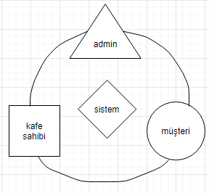

**Şekil-1:** Sisteme tanımlı kullanıcılar

Sistemde yer alan 3 tip kullanıcı bulunmaktadır. Bu kullanıcılar Admin, Kafe Sahibi ve Müşteridir. Her kullanıcı rolleri hakkında detaylı bilgiler modüller içerisinde belirtilecektir.

* **KULLANICI MODÜLÜ**

**Tanım:** Adminin, müşteri ve kafe sahiplerini görüntülediği, kafe sahiplerinin gerçekten de kafe sahibi olup olmadığını onaylayıp ona göre yetki verdiği, yanlış hareketler sergileyen kişileri silebildiği. Ayrıca müşteri ve kafe sahiplerinin kendi profillerini güncelleyebildiği modüldür.

* + **ŞEHİR-KAFE MÖDÜLÜ**

**Tanım:** Müşterilerin Türkiyede’ki bütün şehirleri görüntüleyip o şehirlerde bulunan kayıtlı internet kafelerdeki bilgisayarların donanım, ekipman bilgilerini ayrıca internet kafenin adresini, iletişim bilgilerini ve saatlik ücretini öğrenebileceği modüldür.

* + **YER AYIRTMA MODÜLÜ**

**Tanım:** Müşterilerin seçilen internet kafede yer ayırtabileceği, kafe sahibinin de yer ayırtan müşterileri görebileceği modüldür.

* **YORUM-PUANLAMA MODÜLÜ**

**Tanım:** Müşterilerin, internet kafelere yorum ve puanlama yapabildiği, kafe sahiplerinin ve müşterilerin bunları görüntüleyebildiği. Adminin ise görüntüleyip müdahele edebildiği moduldür.

* **GEÇMİŞ MODÜLÜ**

**Tanım:** Müşterilerin geçmişte yer ayırttığı internet kafeleri görüntüleyebildiği. İnternet kafe sahiplerinin ise geçmişte yer ayırtan müşterileri görüntüleyebildiği modüldür.

* **HATA-BİLDİRİM MODÜLÜ**

**Tanım:** Müşteri ve kafe sahiplerinin sistemde oluşan sorunları bildirdiği, Adminin ise bu sorunları görüntülediği modüldür.